COMPTE RENDU TP 6 – Caméra

Damien Borges

Enzo Cotte

Serge Lapraye

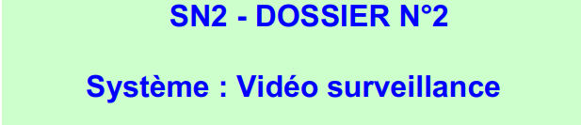

Sommaire :

1- Page d’évaluation du TP

2- But

3- Principe

4- Réponses aux questions spécifiques

5- Conclusion

6-Recettage

**1- Page d’évaluation du TP**

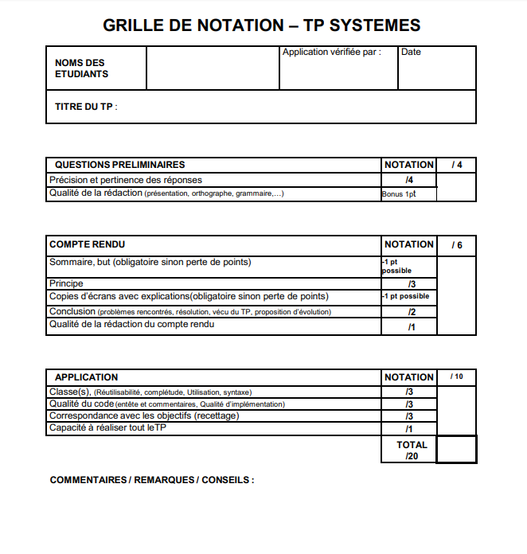

**2- But**

Le but de ce tp est de contrôler la caméra via une liaison série sous C++.

**3- Principe**

# D’après la doc technique de la camera nous devions récupérer des trames dans notre code. On envoie un code en hexadécimal dans une chaîne de caractère et il s’exécute lorsque l’on appuie sur un bouton.

Le principe de ce tp est de

**4- Réponses aux questions spécifiques**

**1) Donnez les caractéristiques de la caméra et ses possibilités de déplacement**

*Voici les caractéristiques de la caméra :*

Sony EVID-30

Grande vitesse

Zoom optique *12

Autofocus à haute vitesse

Préréglage six positions

Détecteur de mouvement

Peut-être contrôlé par liaison serie RS232C (VISCAtm)

Commande à distance IR

Zoom automatique

**2) Comment sont transmises les données sur la liaison série (expliquez le fonctionnement de la transmission)**

Les données sont transmises sur 8 bits, 1 bit de départ et 1 bit d’arrêt.

La caméra est contrôlée par un pc et affiche les commandes une à une à l’aide du ports d’interface série des pc.

**3) Quels est la différence entre une liaison synchrone et asynchrone ?**

Lors de la liaison asynchrone, les données sont envoyées de manière irrégulière dans le temps alors qu’avec la liaison synchrone, les données sont envoyées de façon continue .

**4) Donnez le format de transmission (vitesse …) de la caméra ?**

La vitesse ou débit de transmission s’exprime en bits

Par seconde.

## **5) Que veut dire la chaîne de caractères (code ascii) suivante pour la caméra** :

**0x81,0x01,0x04,0x00,0x03,0xff**

Cela signifie : éteindre la caméra

**6) Donnez les chaînes Ascii qui permettent de :**

**- Allumer (Allumer la caméra)**

**- Eteindre (Eteindre la caméra)**

Eteindre : 0x81,0x01,0x04,0x00,0x03,0xff

Allumer : 0x81 0x01 0x04 0x00 0x02 0xff

**5- Conclusion**

Pour conclure on a réalisé ce tp assez rapidement car une fois compris la logique de l’hexodécimal il suffit juste de convertir pour pouvoir contrôler la caméra .

**6-Recettage**

